Nota de prensa

ANIEME presenta el mejor diseño de Mueble de España en la feria IMM Colonia 2020

Como cada año, ANIEME coordina la participación agrupada española en la feria internacional IMM Cologne, contando para ello con el apoyo económico de ICEX. Así, del 13 al 19 de enero un importante grupo de fabricantes de las marcas líderes del sector del mueble español ha elegido este certamen para comenzar el año con impulso y fortalecer su presencia en el mercado alemán.

Lunes, 13 de enero de 2020. Durante la semana del 13 al 19 de enero 2020, la ciudad alemana de Colonia se convierte en epicentro de negocios para los profesionales de la industria del mueble y la decoración de todo el mundo. En estas fechas la feria internacional IMM Cologne acoge a las marcas internacionales más reconocidas del sector, que presentan las novedades que marcarán las tendencias para el amueblamiento de espacios de vida contemporáneos de este año que acaba de comenzar.

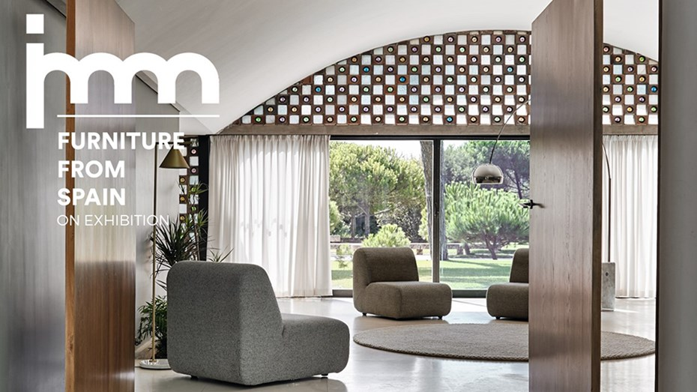

A través de una cuidada puesta en escena, los expositores de la IMM recrean ambientes de interior de estilo contemporáneo con una variedad de productos única, que incluye desde mueble tapizado y productos de descanso, a dormitorios, salones, comedores, home-office, mueble exterior, mueble juvenil, iluminación, baño, revestimientos y complementos decorativos. La oferta de IMM abarca tanto mueble de hogar como mobiliario para el canal contract, destacando el pabellón Pure Architects, cuya oferta se orienta a satisfacer las necesidades del prescriptor más exigente.

En cuanto al perfil de los visitantes, se trata fundamentalmente de público profesional alemán e internacional, entre el que se incluyen los grandes grupos de compra alemanes, minoristas, interioristas, arquitectos, agentes comerciales y prensa especializada. La organización ferial espera la visita de más de 150.000 visitantes procedentes de 145 países. En este sentido, después de Alemania, España es el país que mayor número de visitantes registra en la IMM, lo que denota el interés que la feria despierta entre los fabricantes y comerciantes españoles de muebles, que viajan a Colonia para conocer en primicia las novedades que se presentan a nivel mundial en la primera cita anual con el sector del hábitat y el interiorismo.
En este contexto, ANIEME coordina cada año con apoyo de ICEX la participación española en IMM Cologne. En la edición 2020, son 27 las firmas españolas que han confirmado su asistencia como expositores, contando con presencia española en prácticamente todos los pabellones.
ANIEME ha desarrollado distintas herramientas digitales de comunicación orientadas tanto a la prensa como a los prescriptores y compradores internacionales, para dar a conocer la oferta de las empresas españolas en IMM 2020.
Destaca la puesta en marcha de un BLOG ESPECÍFICO sobre la participación española en la feria, así como el seguimiento online de todo lo que acontece en la feria a través de las redes sociales de Mueble de España.
Descárgate toda la información aquí:
- Listado de expositores españoles en IMM Cologne 2020
- Catálogo empresas españolas en IMM Cologne 2020
- Novedades de producto que van a presentar en IMM Cologne 2020

Este año, además, España tiene un papel destacado en la feria, pues el estudio de diseño valenciano MUT Design ha sido el invitado para diseñar y decorar la novena edición de “Das Haus - Interiors on Stage”, otro de los eventos estrella de IMM ubicado en el pabellón 3.1. Pure Editions, en el que cada año diseñadores de renombre crean un concepto de interiorismo global y amueblan una casa a escala real en la que plasman su particular visión del diseño de interiores. En esta edición, Das Haus es una casa del futuro con sabor mediterráneo, donde el outdoor living cobra especial protagonismo.

El Presidente de ANIEME,-Juan Carlos Muñoz-, ha comentado que “La potente presencia española en la feria IMM Colonia no es casual, sino reflejo de que Alemania es el tercer mercado en el ranking mundial de destinos de las exportaciones españolas de muebles. Asimismo, la tendencia es de crecimiento constante, aumentando las exportaciones un 6,4% en 2019 respecto a 2018. Durante el periodo de enero a septiembre de 2019 las exportaciones de muebles al país germano supusieron más de 116 millones de euros, marcando una nueva cifra récord. Se trata de un mercado en el que las empresas españolas pueden seguir creciendo y la feria IMM es una excelente plataforma de promoción para fortalecer la presencia del Mueble de España en Alemania.”

Sobre ANIEME
ANIEME es la Asociación Nacional de Industriales y Exportadores de Muebles de España, la asociación representativa de la industria española del amueblamiento, creada en 1977. Su misión es el apoyo a la internacionalización del sector del mueble español y productos afines, fomentando que todas las marcas que pertenecen al mismo, accedan a las posibilidades y oportunidades de negocio que ofrecen los mercados internacionales. ANIEME es una entidad sin ánimo de lucro, donde las líneas de actuación son marcadas por sus órganos de gobierno, formado íntegramente por empresarios del sector.

Para más información e imágenes contacta con:

Patricia Ybarra
Departamento de Comunicación ANIEME
E: pybarra@anieme.com
T: + 34 963153115
www.anieme.com
www.muebledeespana.com

